Dzień dobry. Witam Państwa serdecznie, mam nadzieję, że Wszyscy Państwo zdrowi i z niecierpliwością oczekują na nowe materiały z języka rosyjskiego.

9.maja 2020r.
Kontytuujemy tematyką związaną ze sztuką

Robimy : Zadanie1 + nagranie do tekstu macie Państwo na swojej poczcie
Zadanie 2 + nagranie do tekstu macie Państwo na swojej poczcie
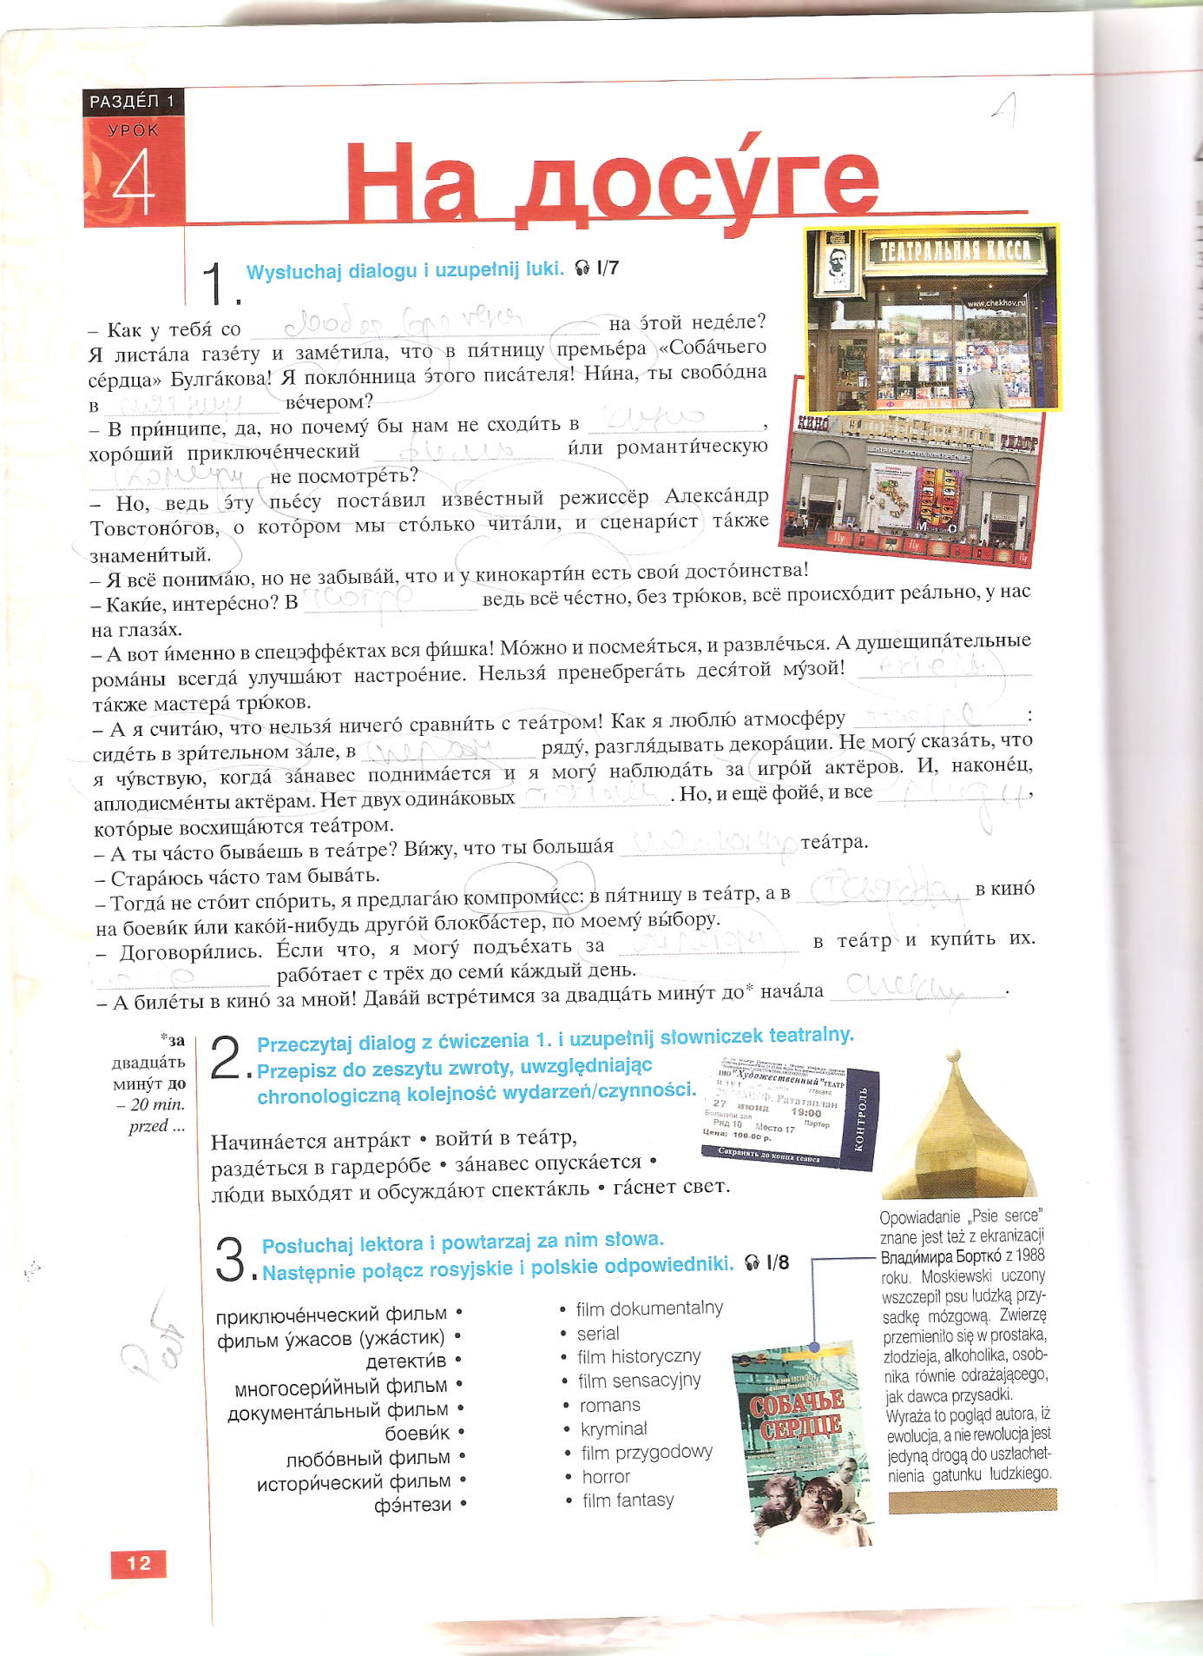

Robimy : Zadanie1 i Zadanie 2
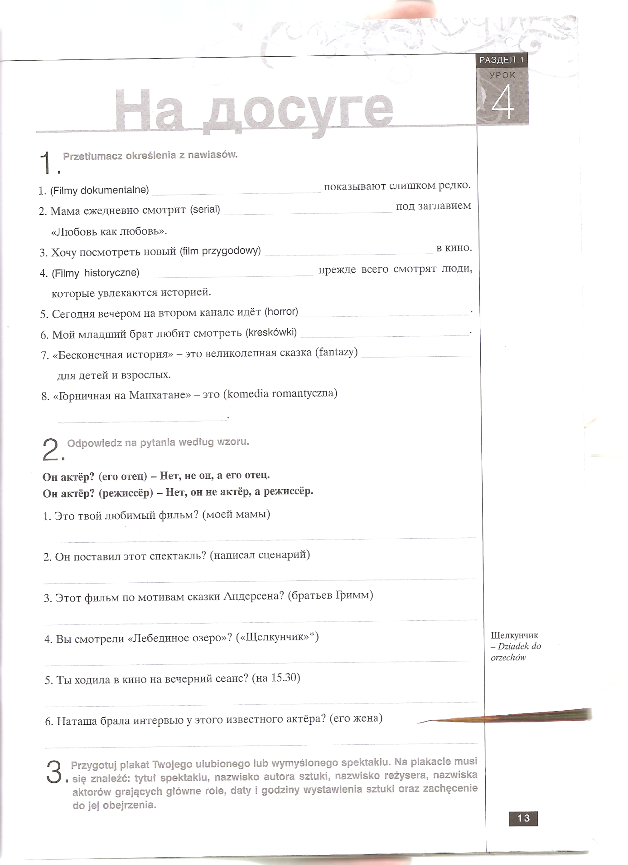

Robimy : Zadanie1 + nagranie do tekstu macie Państwo na swojej poczcie
Zadanie 2

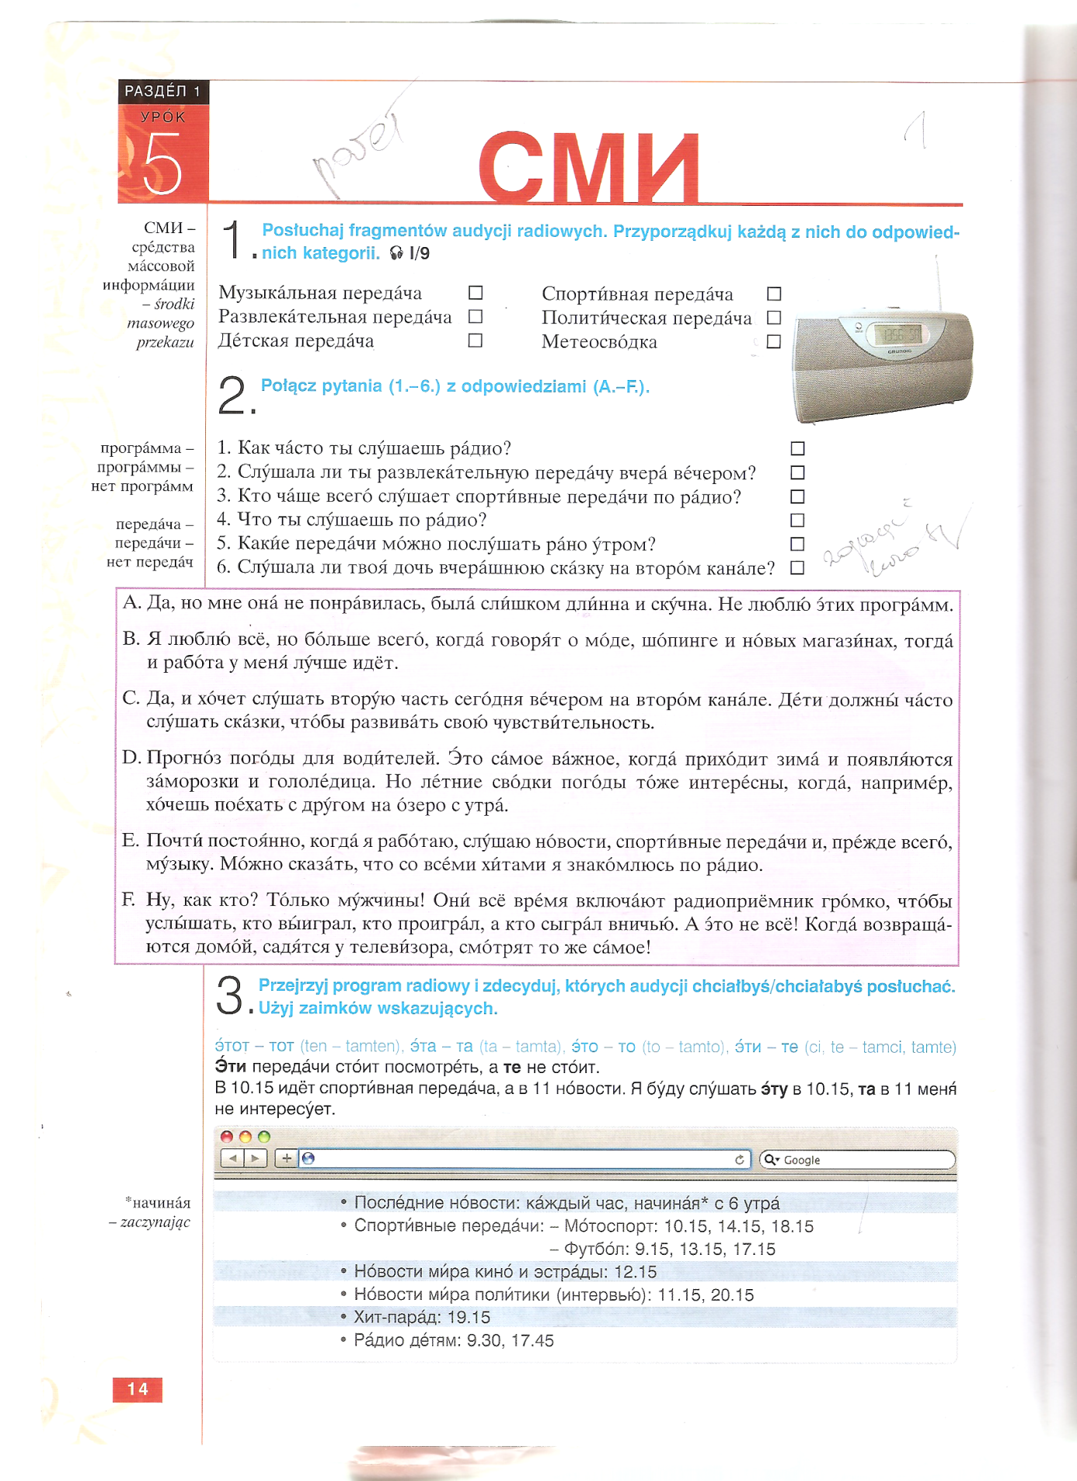

Robimy : Zadanie1 , 2, 3,4

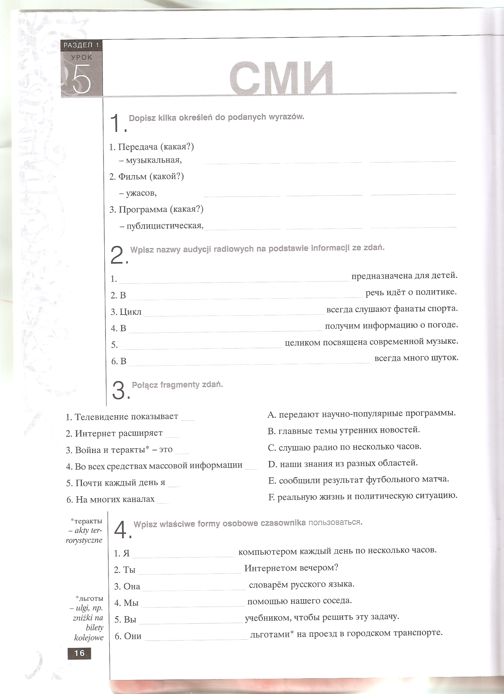

Napisz maila do koleżanki, w którym
- Poinformujesz, że byłaś w kinie, kiedy, z kim, gdzie znajduje się kino
- Tytuł filmu, godzin seansu, w którym miejscu na sali siedzieliście
- Aktorzy grający główne i drugoplanowe role, reżyser, ocena gry aktorów i pracy reżysera
- Jakie nagrody otrzymał film, czy zasłużenie, co myślisz o tym filmie

Napisz po 2-3 zdania
- Dlaczego młodzi ludzie nie czytają dziś książek
- Co myślisz o współczesnym kinie polskim
- Czy warto czytać gazety
- Czy Internet zastąpi radio
- Dlaczego w muzeach jest mało ludzi
- Jakie książki lubisz czytać i dlaczego właśnie takie
- Jakie programy telewizyjne lubisz oglądać i dlaczego właśnie takie

10. maja 2020-05-08 Temat : Ochrona środowiska

Zwroty iw wyrażenia dotyczące tematu : ochrona środowiska
Природа что угрожает человеку
Животные фауна zwierz eta flora
Растения флора roślinność fauna
Климат- тёплый klimat ciepły
Умеренный umiarkowany
Вредный szkodliwy
Атмосфера atmosfera
Какая стоит погода jaka jest pogoda
Посмурная pochmurna
Солнечная słoneczna
Дождливая deszczowa
Ветреняя wietrzna
Зимняя zimowa
Весенняя wiosenna
Осення jesienna
Летняя letnia
Осадки opady
Давление низкое высокое ciśnienie niskie, wysokie
Идёт шёл дождь снег pada, padał deszcz
Какая температура jaka jest temperatura
Высокая wysoka
Низкая niska
Жаркая gorąca
Сколько градусов мороза ile jest stopni mrozu
Минус плюс 8 minus plus
Жаркое лето gorące lato
Слушать прогноз погоды słuchać prognozy pogody
Туча chmura
Гроза буря burza
наводнение powódź
Ветер дует wieje wiatr
Цветут цветы kwitną kwiaty
Появляются зелёные листья pojawiają się zielone liście
Прилетают улетают птицы przylatują/ odlatują ptaki
Прогноз погоды prognoza pogody
пасмурно солнечно pochmurnie/słonecznie
Безоблочное облочное небо bezchmurne/zachmurzone niebo
Зонтик parasol
Сыро wilgotnie
падают с деревьев листья opadają z drzew liście
Лёд lód
Катяться на jeździć na łyżwach
Лепить снежную бабу lepić bałwana
Снегопад silne opady śniegu
Играть в снежки rzucać się śnieżkami
Тает снег topi się śnieg
Bесенняя буря wiosenna burza
Гром grzmot
Лёд lód
Океан ocean
Море morze
Озеро jezioro
Река rzeka
Горы góry
медведь niedźwiedź
белка wiewiórka
волк wilk
тигр tygrys
птицы ptaki
Воробей wróbel
Аист bocian
Орёл orzeł
Сокол sokół
Дикие животные dzikie zwierzęta
Домашние животные domowe zwierzęta
Собака pies
Кошка kot
Хомяк chomik
Заботиться о собаке opiekować się psem
О кошке kotem
Кормить karmić
Выводить на прогулку wyprowadzać na spacer
Водить к ветеринару prowadzić do weterynarza
Поводок smycz
Намордник kaganiec
Пушистая шерсть puszysta sierść
Виляет хвостом macha ogonem
Собака друг человека pies przyjacielem człowieka
Может укусить może ugryźć
Aкция по очистке среды akcja oczyszczania środowiska
Экологический кружок kółko ekologiczne
День охроны среды dzień ochrony środowiska
Собирать мусор- zbierać śmieci
Убирать лес- sprzątać w lesie
Не ездить на машине нолько на велосипеде nie jeździć samochodem tylko rowerem
Сортировать мусор - sortować śmieci
Волонтёр wolantariusz
Волонтёрская деятельность wolantariat
гаритативная акция akcja charytatywna
Восток wschód
Север północ
Юг południe
Запад zachód
Арктика Arktyka
Антарктида Antarktyda
Тундра tundra
Тайга tajga
Степь step
Дубь dąb
Берёза brzoza
Ель jodła
Сосна sosna
Окружающая среда otaczające nas środowisko
Естественная среда naturalne środowisko
безумно разрушать bezmyślnie niszczyć
Убивать животных zabijać zwierzęta
Человек угрожает природе człowiek zagraża przyrodzie
Погибает мир животных и растений ginie świat zwierząt i roślin
Экологическая катастрофа Ekologiczna katastrofa
Бедннеет ростительный мир biednieje świat roślin
Нет многих видов животных nie ma wielu gatunków zwierząt
Исчезают виды животных giną gatunki roślin i zwierząt
Загрязнение среды, почвы, вод, атмосферы zanieczyszczenie środowiska, gleby, wody, atmosfery
Озонная яма dziura ozonowa
потепление климата ocieplenie klimatu
пожары pożary
землетрясения trzęsienia ziemi
лавины lawiny
Ядовитые отходы trujące odpady
Выхлопные газы spaliny
Мусор śmieci
Свалка в лесу wysypiska śmieci w lesie
Мусорить śmiecić
Сточные воды ścieki
Фабричные трубы выбрасывают дымы kominy fabryczne emitują dymy
Оружие массавого уничтожения broń masowego rażenia
( ядерное, биологическое, химическое) ( jądrowa, biologiczna, chemiczna)
Ввести систему очистки загрязнений wprowadzić system oczyszczania zanieczyszczeń
Создавать заповедники ( tworzyć rezerwaty
Защищать беречь охранять природу chronić środowisko
Создавать заповедники tworzyć rezerwaty
Зоопарк ZOO

что угрожает человеку co zagraża człowiekowi
терроризм terroryzm
наркомания narkomania
альгоголизм alkoholizm
безработница bezrobocie
изменения климата zmiany klimatu
изчерпание сырья wyczerpanie bogactw

Robimy ćwiczenie 1, 3 ( plik z nagraniem przesłałam), 4
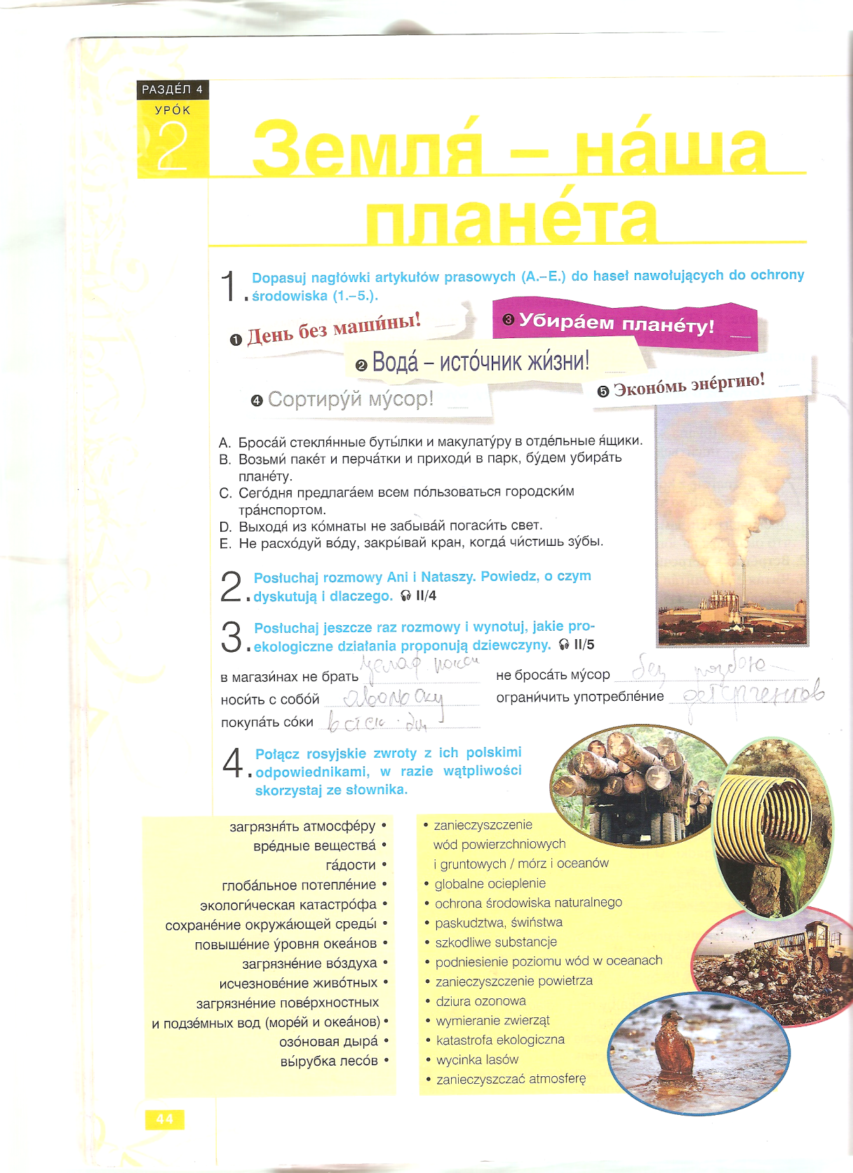

Robimy ćwiczenie 1, 3 ( plik z nagraniem przesłałam), 4

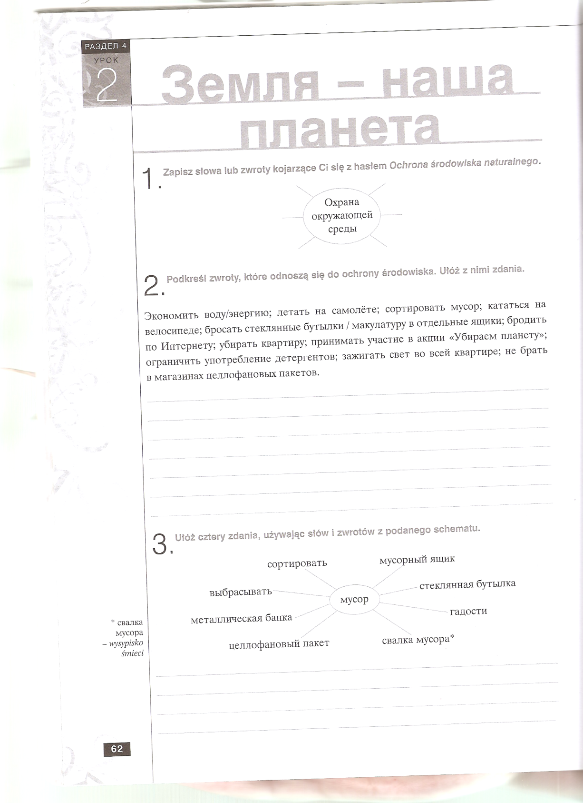

Robimy ćwiczenie 4, 5,6



